TURISMO - Sez.TREVISO
CIRCOLARE N° 1452
Castelfranco Veneto, 18 gennaio 2013 Resp. M. Scapin/R. Turri/E. Lovisetto

Il Circolo Dipendenti della Banca Popolare di Vicenza, in collaborazione con

ISOLA di CRES

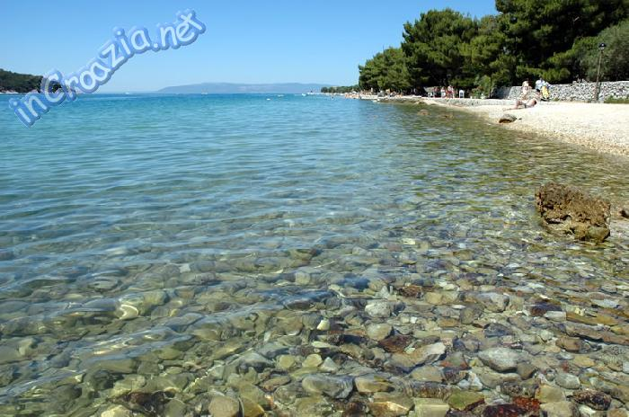

Organizza dal 15 al 22 giugno 2013
SETTIMANA DI SOGGIORNO MARE



Il programma prevede:

15 giugno: Ritrovo dei Sigg. partecipanti presso Hotel KIMEN, via
Varozina, 25 – CRES (isola di Cres), sistemazione nelle
camere riservate, cena, serata a disposizione;

16 giugno: Colazione in hotel e giornata a disposizione per attività balneari e turistiche, pranzo libero, cena in hotel;

17 giugno: Colazione in hotel, possibilità di escursione facoltativa in barca, in esclusiva per il gruppo, nelle isole vicine, con pranzo a bordo e rientro in hotel per la cena;

18 giugno: Colazione in hotel, possibilità di escursione facoltativa con mezzi propri all’isola di Lussino, pranzo libero. Nel pomeriggio rientro in hotel per la cena;

19 giugno: Colazione in hotel, giornata a disposizione per attività turistico/balneari, pranzo libero, cena in hotel;

20 giugno: Colazione in hotel, possibilità di escursione facoltativa a Lubenice che prevede una camminata di circa 1 h. e 30’ sul sentiero dei pastori per raggiungere il paese sito a 378 metri s.l.m. – pranzo tipico in locale caratteristico, ritorno alle auto e successivo rientro in hotel per la cena;

21 giugno: ESTATE J Colazione in hotel, pranzo libero e giornata a disposizione;

22 giugno: Colazione in hotel e rientro alle proprie residenze.

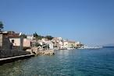

La quota comprende:
Albergo:
- Trattamento di mezza pensione per 7 giorni in camera doppia dotata di servizi privati, aria condizionata, telefono, Tv Sat e minibar;
- Welcome drink;;
- Tasse di soggiorno e registrazione, iva inclusa;
- Wireless internet.
Dependance:
- Trattamento di mezza pensione per 7 giorni in camera doppia dotata di servizi privati, telefono,
- Welcome drink;;
- Tasse di soggiorno e registrazione, iva inclusa;

La quota NON comprende:
- Trasporto;
- Traghetto;
- Pasti non inclusi;
- Mance ed extra personali;
- Escursioni;
- Tutto quanto non menzionato alla voce “la quota comprende”.

Tutte le escursioni si intendono totalmente facoltative: il pagamento avverrà in loco e le stesse. che potranno subire variazioni o annullamento, prevedono percorsi a piedi con modesti saliscendi e pertanto sono consigliate calzature e abbigliamento adeguati.

Informazioni:
complesso alberghiero Hotel Kimen, loc. Cres, posizione tranquilla e panoramica. Dista dal mare 50 mt. e 1.000 mt. dal centro di Cres. Locali comuni climatizzati. Il ristorante offre una cucina internazionale con invitante buffet per 1^ colazione e per la cena.

Indispensabile:
CARTA DI IDENTITA’ VALIDA E NON RINNOVATA o passaporto.
CARTA VERDE PER LE AUTOVETTURE
ESTENSIONE COPERTURA SANITARIA DA RICHIEDERE ALLA
ULSS DI APPARTENENZA.

COSTI ALBERGO (15 camere disponibili)
Soci Ospiti
ADULTI € 175,00 € 233,00
BAMBINI 3/11* € 105,00 € 167,00
RAGAZZI 3/17** € 140,00 € 213,00
Possibilità di prolungamento sino al 29/6 per 10 camere

COSTI DEPENDANCE: (5 camere disponibili)
Soci Ospiti
ADULTI 130,00 179,00
BAMBINI 3/11* 60 ,00 92,00
RAGAZZI 3/17*** 85 ,00 136 ,00
Compresa quota premio Assicurazione per R.C. Rischi Diversi (5 .€ a persona) applicata alla polizza globale stipulata dal Circolo Dipendenti BPVi con SAI Fondiaria“

*riferito a 1 bambino 3/11 anni terzo letto nella stessa stanza dei genitori;
**riferito a 2 bambini/ragazzi di età 3/17 anni con sistemazione in stanza comunicante.;
*** riferito a 2 bambini/ragazzi in stanza con letto alla francese; Supplementi:
Camera singola € 105,00 per tutto il periodo
Minimo 25 partecipanti max 15+5 camere

ag CIRCOLO DIPENDENTI BPVI
KIMEN HOTEL Isola di Cres
Da restituire alla Segreteria del Circolo
entro il 22 febbraio
(anche a mezzo fax 0444-537448)

Io Sottoscritto ______________________Cellulare: (obbligatorio)______________________
Uff./Fil.____________________________email: (obbligatorio)___________________________
iscrivo a………………………………………………………..i seguenti Nominativi:
COGNOME E NOME | Socio | Ospite | Dependance | Bambini 3/11 * | Ragazzi 3/17 ** | Prolungamento

Autorizzo, inoltre, l’addebito nel mio C/C n° _______/______________del Totale

€ ____________________

Data .........../..................../............. firma ...........................................

N.B. L’iscrizione di eventuali Ospiti deve essere presentata dal Socio ospitante che partecipa al viaggio e che si renderà garante e responsabile del comportamento dei nominativi presentati e fungerà da interlocutore, per ogni evenienza, tra il Responsabile della gita designato e il/i proprio/i Ospite/i. Le quote relative agli Ospiti al sono addebitate sul conto del Socio presentatore; non sono accettati assegni e/o contanti. Al termine delle iscrizioni verrà confermata la Vostra adesione.

N.B.:TUTTI I CAMPI DEVONO ESSERE COMPILATI IN MODO LEGGIBILE E CHIARO PENA LA RESTITUZIONE DEL MODULO E RELATIVI PERDITA DI PRIORITA’

LETTERA DI MANLEVA

Con riferimento alla mia iscrizione al Circolo, con la presente, dichiaro di aver preso conoscenza del contenuto del suo Statuto.
In previsione della mia partecipazione alle iniziative promosse dal Circolo prendo atto sin d’ora che:
- tutti i soci partecipanti alle singole iniziative sono tenuti alla massima cura e rispetto dei locali e delle attrezzature messe a disposizione nel corso delle medesime e sono tenuti a collaborare al loro corretto e pacifico svolgimento, evitando ogni disturbo o danno a cose e persone, all’uopo osservando ogni cautela e adottando ogni misura opportuna per evitare qualunque danno a terzi, a cose e agli altri partecipanti;
- la partecipazione alle iniziative di associati od ospiti minorenni deve intendersi effettuata sotto la sorveglianza e la responsabilità dei genitori o parenti Soci che li accompagnano e/o li presentano;
- l’iscrizione di eventuali miei ospiti sarà da me presentati mi renderà garante e responsabile del comportamento dei nominativi presentati e fungerò da interlocutore, per ogni evenienza, tra il Responsabile dell’iniziativa e il/i proprio/i ospite/i. Le quote relative agli ospiti saranno addebitate sul conto del Socio presentatore e che non sono accettati assegni e/o contanti; al termine delle iscrizioni verrà confermata la loro adesione.
Preso atto di tutto quanto sopra, dichiaro di manlevare il Circolo Dipendenti Banca Popolare di Vicenza, i suoi dirigenti e chiunque altro sia coinvolto nell’organizzazione dell’Evento, da ogni e qualsivoglia responsabilità per ogni danno, perdita o lesione anche fatale che io stesso o miei effetti personali possano patire in conseguenza diretta o indiretta della mia partecipazione alle iniziative promosse dal Circolo, comprese le spese legali sopportate per pretesi danni, perdite o lesioni occorsi a terzi a causa della mia condotta o in occasione della mia partecipazione o assistenza alle iniziative medesime incluso il trasferimento collegato alla partecipazione alle stesse, quale che ne sia la causa e fatti salvi i limiti di legge.
Inoltre, preso atto dell’informazione sul trattamento dei dati ai sensi e per gli effetti dell'art. 13 D. Lgs. n. 196/2003 che mi è stata consegnata e a conoscenza del fatto che nel corso delle iniziative potranno essere effettuate fotografie e riprese video per scopi documentali e promozionali dell’attività svolta dal Circolo Dipendenti Banca Popolare di Vicenza, acconsento che il Circolo Dipendenti Banca Popolare di Vicenza possa utilizzare tali fotografie o riprese che mi ritraggono durante la partecipazione attiva alla manifestazione o la mera assistenza alla stessa e riconosco allo stesso Circolo il diritto di usare, senza alcuna mia aspettativa di compenso, tali fotografie, video, immagini, somiglianze e voci attraverso qualsiasi mezzo di comunicazione, inclusi, ma non solamente, televisione, cataloghi, brochures, display e qualsiasi altro materiale stampato o scritto, anche con modalità multimediali, con l’obiettivo di pubblicizzare e promuovere le manifestazioni e l’attività in generale dell’associazione stessa.
Quanto precede viene da me sottoscritto anche in nome e per conto degli eventuali soci minorenni da me accompagnati.
In fede.

Data: ……………… _____________________________
Firma
Nome e Cognome_________________________________

